概述

数据结构的实现
数据结构的实现一般会用数组和Node进行辅助实现。

ArrayList
transient Object[] elementData;

LinkedList
transient Node<E> first;
transient Node<E> last;
private static class Node<E> {
E item;
Node<E> next;
Node<E> prev;
Node(Node<E> prev, E element, Node<E> next) {
this.item = element;
this.next = next;
this.prev = prev;
}
}

HashMap
static class Node<K,V> implements Map.Entry<K,V> {
final int hash;
final K key;
V value;
Node<K,V> next;
Node(int hash, K key, V value, Node<K,V> next) {
this.hash = hash;
this.key = key;
this.value = value;
this.next = next;
}
public final K getKey() { return key; }
public final V getValue() { return value; }
public final String toString() { return key + "=" + value; }
public final int hashCode() {
return Objects.hashCode(key) ^ Objects.hashCode(value);
}
public final V setValue(V newValue) {
V oldValue = value;
value = newValue;
return oldValue;
}
public final boolean equals(Object o) {
if (o == this)
return true;
if (o instanceof Map.Entry) {
Map.Entry<?,?> e = (Map.Entry<?,?>)o;
if (Objects.equals(key, e.getKey()) &&
Objects.equals(value, e.getValue()))
return true;
}
return false;
}
}

数据结构的应用场景

空间的表示
一个二维空间可以表示成一颗四叉树，每个节点代表一个空间，子树代表四个相限的子空间。用来检索空间，游戏里的很多检测碰撞都依赖于四叉树实现。当然，对于三维环境，还有八叉树。
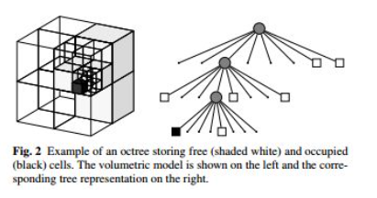

链表

队列

堆栈

二叉树

概述
作者：知乎用户
链接：https://www.zhihu.com/question/20176446/answer/64325366
来源：知乎

抽象地说，基本上有序列的地方就可以应用树，因为树结构即是一种序列索引结构。
（我在这里提到的序列是一个广义的概念，一堆东西排在一起就叫序列。）
序列的核心接口就是三个cha：插、查、X（增查删）。
对于这个三个接口，我们要解决的核心问题是：
①效率：怎么查得快
②稳定：如果不支持增删，那么序列就是静态结构，用处不大。而支持增删之后，需要考虑如何保证序列内部结构不会被增删操作破坏，导致查询效率受到影响。
那么树是如何解决这两个问题的呢？
效率
对于效率问题，树相当于对序列建立了一个索引：
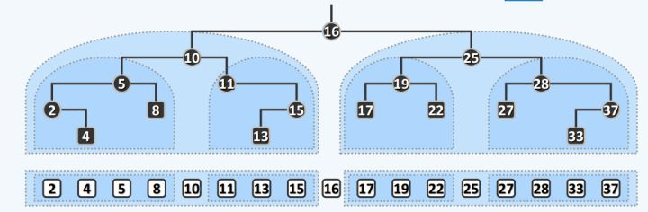

（截图自学堂在线-最大的中文慕课(MOOC)平台里邓俊辉老师《数据结构》课程课件）

这个索引可以把原本O(n)的查找操作变为O(logn)，可以简单地理解为在数据结构的层面上构造了一个二分查找算法。
而通过对某些对象建模，可以把原先直观上不存在树状结构的对象序列转化为树状，从而能够利用树的索引功能进行查找，比如空间划分树。
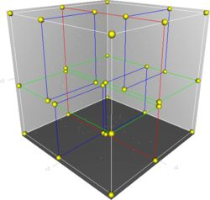

（三维k-d树对空间的划分，图来自wiki）

总之，树通过其结构来表达了一种划分查找方法，这一方法相比于遍历搜索的复杂度O(n)，一般情况下复杂度仅有O(logn)。
稳定
如果我们仅仅考虑效率问题，那散列比树要屌的多。查找复杂度为O(1)。之所以不能用散列来取代树，是因为散列需要预先开辟大量空间，并不是所有场景下都可以这么做；而如果空间不够，则会出现散列冲突（索引结构被破坏）。树则可以动态改变存储空间，且运用一些手段来保护自身索引结构。
自平衡二叉搜索树 (self-balanced BST)的精髓，便在于其维护自身稳定（平衡）的能力。当树不平衡时，其搜索复杂度便不再是O(logn)了——考虑一个极端情况：一棵树每个节点都只有右子节点，那么树就退化为了链表，查找复杂度也和链表一样是O(n)：
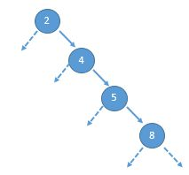
（一棵退化的树）

自平衡二叉搜索树通过不同的方式来保持平衡：AVL靠记录平衡因子，伸展树靠把节点转到树根，红黑树靠红黑规则（其实就是通过这个规则来让自身等价于(2,4)树）……总之就是在增删之后又加入一个自平衡步骤，来保证自身的稳定。
总之，当我们看到一个树形数据结构，主要应该考察以上两个方面：
①它是如何建立索引的？
②它是如何维持稳定的？

二叉排序树

定义
它或者是一棵空树，或者是具有下列性质的二叉树： 若它的左子树不空，则左子树上所有结点的值均小于它的根结点的值； 若它的右子树不空，则右子树上所有结点的值均大于它的根结点的值； 它的左、右子树也分别为二叉排序树。

15分钟之内写出它的添加，删除，遍历算法。
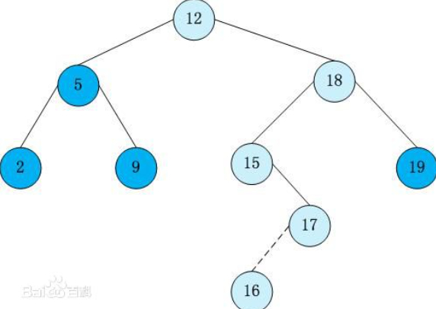
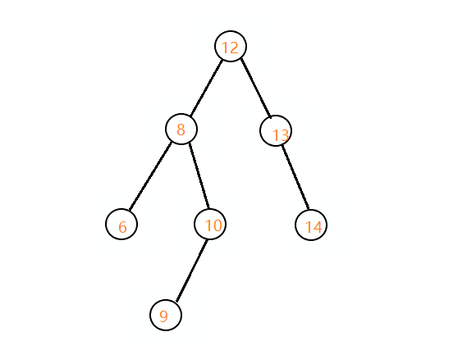

二叉树的镜像
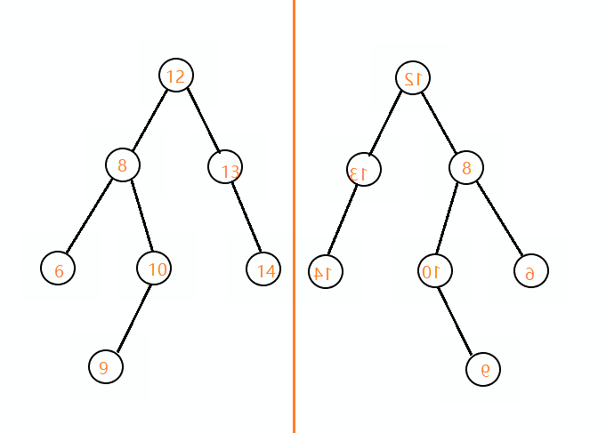
从图可以看到，镜像树的每个节点的左右子树都进行了交换。
从每行可以看出，数据的排列顺序从由小到大，变成了由大到小。

最大深度、最小深度
最大深度：根节点到叶子节点的层数，

散列表

向量/数组列表

